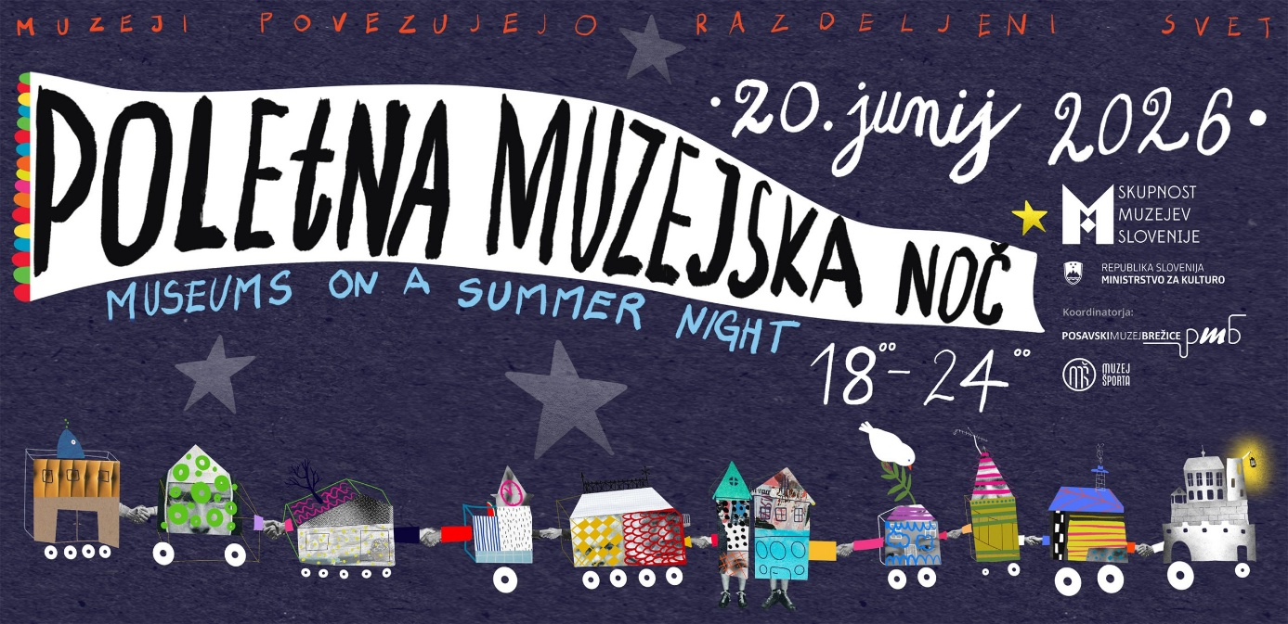
Poletna muzejska noč 2026 | SMS | Skupnost muzejev Slovenije
Skupna akcija slovenskih muzejev, galerij in drugih kulturnih institucij poteka že 24. leto zapored.
Spoštovane obiskovalke, spoštovani obiskovalci!
V objemu noči in kulture vas tudi letos z veseljem vabimo na Poletno muzejsko noč, ki bo potekala v soboto, 20. junija 2026.
Poletna muzejska noč je veliko več kot le večer brezplačnega vstopa – je praznik kulturne raznolikosti, zgodovine in umetnosti. Letos se bo v 59 krajih odvilo kar 364 dogodkov na 156 prizoriščih, pri tem pa sodeluje 85 muzejev, galerij in drugih zavodov, med njimi tudi nekateri, ki se akciji pridružujejo prvič. Vsaka ustanova, vsak kotiček in vsak program soustvarjajo čarobnost tega večera, ki nagovarja vse generacije ter vabi k doživetju drugačne, skrivnostne podobe kulturnih hramov. To je idealna priložnost za družinski izlet, kulturni zmenek ali spontano nočno raziskovanje. Vabljeni, da z nami odkrivate, kako dragoceni so prostori, kjer hranimo in soustvarjamo spomin, identiteto ter navdih za prihodnost. Naj vas vsaka razstava, vsak razstavljeni predmet in vsak nastop opomnijo, da kultura živi – v nas, med nami in za nas.
Na nekaterih prizoriščih vas čaka tudi posebna novost. Skupnost muzejev Slovenije je namreč pripravila novo skupno publikacijo V družbi dediščine – Po muzejskih poteh. Gre za privlačno knjižico za zbiranje žigov, s katero se lahko podate na nepozabna raziskovanja.
Hvala, ker s svojo prisotnostjo sooblikujete to noč. Naj bo dolga, svetla in polna odkritij!
Kultura čaka, da vas očara – dobrodošli na Poletni muzejski noči 2026!
Poletna muzejska noč v slovenskem muzeju leta – Slovenski šolski muzej
Poletna muzejska noč 2026 - Narodni muzej Slovenije
POLETNA MUZEJSKA NOČ 2026 | Museums
Poletna muzejska noč 2026 v MGML • MGML

